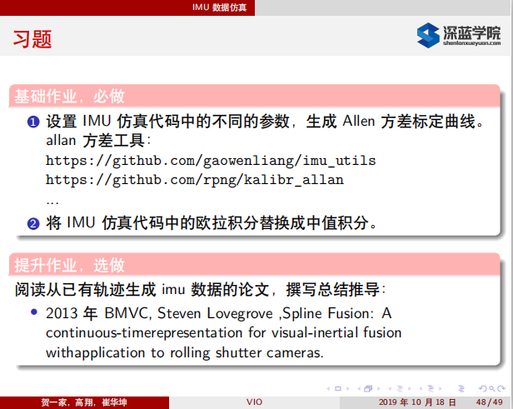

# 使用Allan方差法进行IMU标定

在IMU采集数据时，会产生两种误差：确定性误差和随机性误差，为获得精确的数据，需要对上述两种误差进行标定。

1、确定性误差

确定性误差主要包括bias(偏置)、scale(尺度)、misalignment(坐标轴互相不垂直)等多种。常使用六面静置法标定**加速度计**和**陀螺仪**的确定性误差。

2、随机误差

随机误差主要包括：高斯白噪声、bias随机游走。**加速度计**和**陀螺仪**随机误差的标定通常使用Allan方差法，Allan方差法是20世纪60年代由美国国家标准局的David Allan提出的基于时域的分析方法。

3、Allan方差图读取误差系数

Allan方差法可用于5种随机误差的标定：

**量化噪声(Quantization Noise)**：误差系数为Q，Allan方差双对数曲线上斜率为-1的直线延长线与t=10°的交点的纵坐标读数为；

**角度随机游走(Angle Random Walk)**：其误差系数N，Allan方差双对数曲线上斜率为-1/2的线的延长线与t=10°交点的纵坐标读数即为N；

**零偏不稳定性(Bias Instability)**：其误差系数B，Allan方差双对数曲线上斜率为0的线的延长线与t=10°交点的纵坐标读数为，一般常取底部平坦区的最小值或取t=101或t=102 处的值；

**角速率随机游走(Rate Random Walk)**：其误差系数K，斜率为+1/2的线的延长线与t=10° 交点的纵坐标读数为；

**角速率斜坡(Rate Ramp)**：其误差系数R，斜率为+1的线的延长线与t=10°交点的纵坐标读数为；

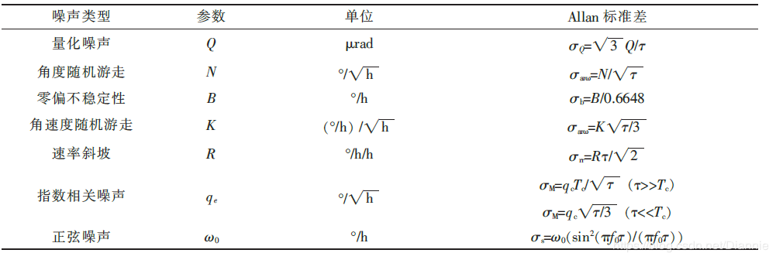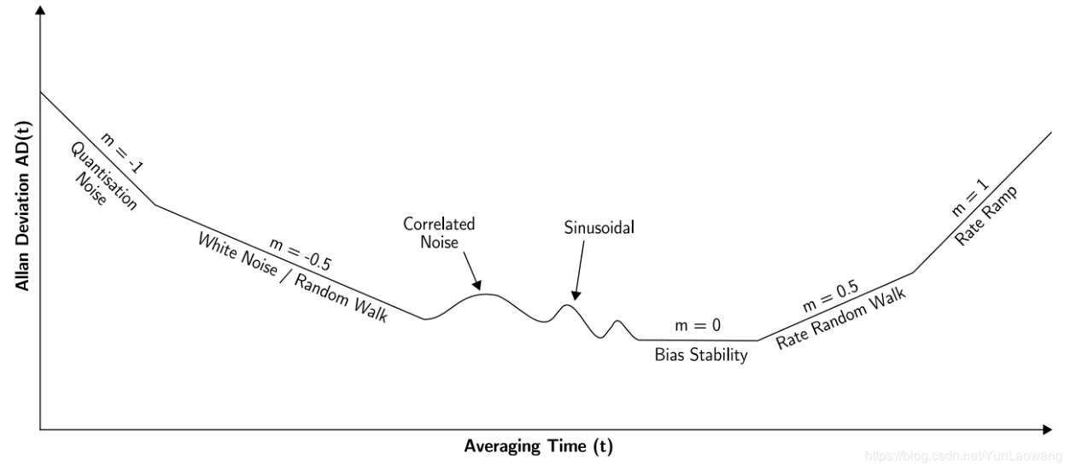IMU标定Allan方差工具

常用的Allan方差工具，主要有以下两种：

* https://github.com/gaowenliang/imu_utils
* https://github.com/rpng/kalibr_allan

## imu_utils

使用Ubuntu 18.04 + ros-melodic-desktop-full

1. 安装ROS

初始化catkin工作空间

* mkdir –p ~/catkin_ws/src
* cd ~/catkin_ws/src
* catkin_init_workspace //初始化工作空间
* cd ..
* catkin_make
* source devel/setup.bash //设置ros环境

2、安装ceres-solver

注意：<https://github.com/ceres-solver/ceres-solver.git>，编译之前需要安装一些基础库：

* sudo apt-get install -y liblapack-dev libsuitesparse-dev libcxsparse3 libgflags-dev libgoogle-glog-dev libgtest-dev

3、编译code_utils

在catkin工作空间中：

* cd ~/catkin_ws/src
* git clone https://github.com/gaowenliang/code_utils.git
* cd ~/catkin_ws
* catkin_make

在编译之前需要对源码进行修改两种方法：

1. 在~/catkin_ws/src/code_utils/CMakeLists.txt中，添加：include_directories("include/code_utils")；
2. 修改~/catkin_ws/src/code_utils/src/sumpixel_test.cpp文件中的#include "backward.hpp"为#include "；

4、编译imu_utils

* cd ~/catkin_ws/srcgit clone https://github.com/gaowenliang/imu_utils.git
* cd ~/catkin_ws
* catkin_make

5、生成imu.bag

* roscore
* source devel/setup.bash
* rosrun vio_data_simulation vio_data_simulation_node

默认位置在～/根目录中

6、写launch文件

进入 catkin_ws/src/imu_utils/launch文件夹，新建imu.launch文件：

*<launch>*

*<node pkg="imu_utils" type="imu_an" name="imu_an" output="screen">*

*<param name="imu_topic" type="string" value= "/imu"/>*

*<param name="imu_name" type="string" value= "imutest"/>*

*<param name="data_save_path" type="string" value= "$(find*

*imu_utils)/data/"/>*

*<param name="max_time_min" type="int" value= "120"/>*

*<param name="max_cluster" type="int" value= "100"/>*

*</node>*

*</launch>*

7、重新编译：

* cd ~/catkin_ws
* catkin_make
* source ./devel/setup.bash

8、生成Allan方差

rosbag倍速回放imu.bag信息，并运行launch文件：

* rosbag play -r 200 imu.bag
* roslaunch imu_utils imu.launch

在imu_utils/data文件夹下，会生成16个txt文件：

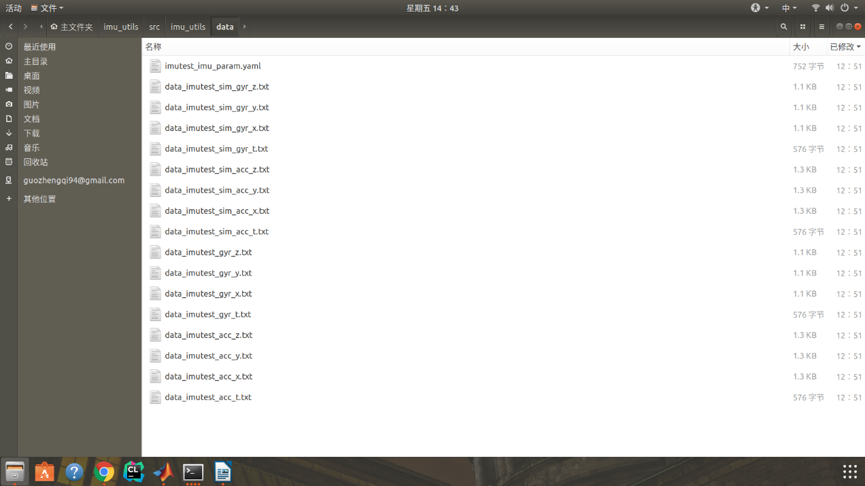9. 绘制Allan方差图

修改 draw_allan.m中文件路径：

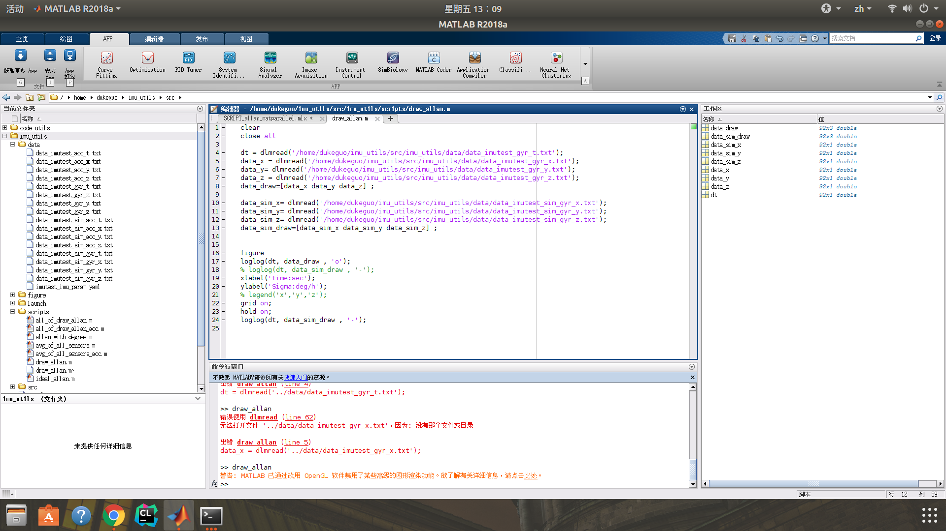

运行结果：

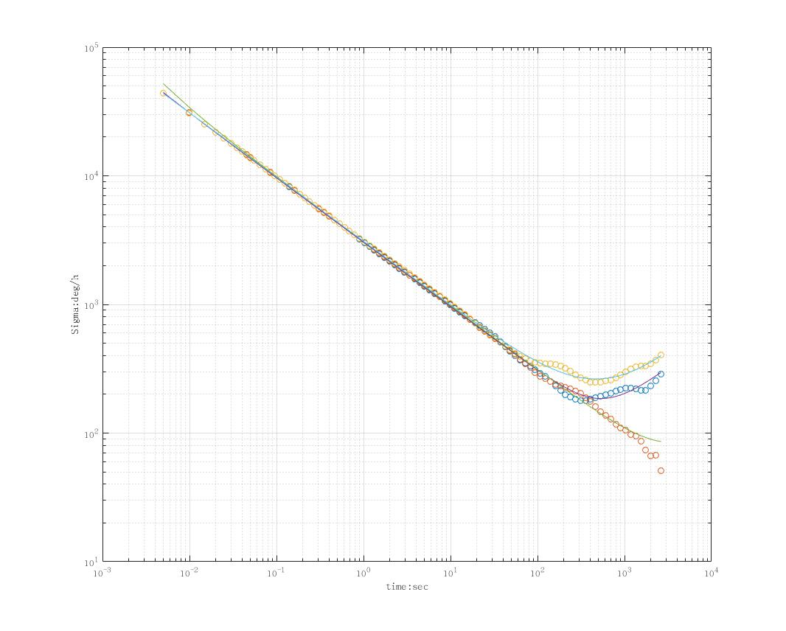

根据Allan方差图即可读出相应的误差。

## kalibr_allan

使用Matlab2018

1、编译kalibr_allan

* cd ~/catkin_ws/src
* git clone https://github.com/rpng/kalibr_allan.git
* cd ..
* catkin_make

2、bag文件转换成mat

拷贝上述过程生成的imu.bag拷贝到~/catkin_ws/src/kalibr_allan/data文件夹中，参考：https://github.com/rpng/kalibr_allan ，使用bagconvert将.bag转换成.mat文件：

* rosrun bagconvert bagconvert /home/dukeguo/imu_utils/src/kalibr_allan/data/imu.bag imu

在imu.bag文件的位置生成转换的结果imu.mat，许多文件是“/imu0”，记得修改。

3、生成曲线参数文件

修改~/catkin_ws/src/kalibr_allan/matlab文件夹下的SCRIPT_process_results.m中.mat路径，即可画出allan曲线。

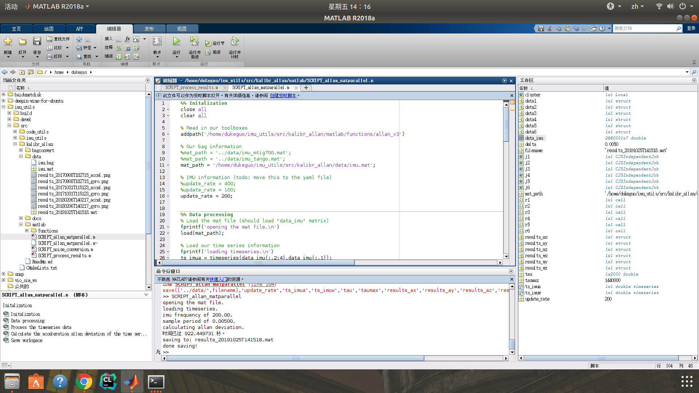运行SCRIPT_allan_matparallel.m生成results_20191025T141518.mat文件，用时922s。

4、绘制Allan曲线：

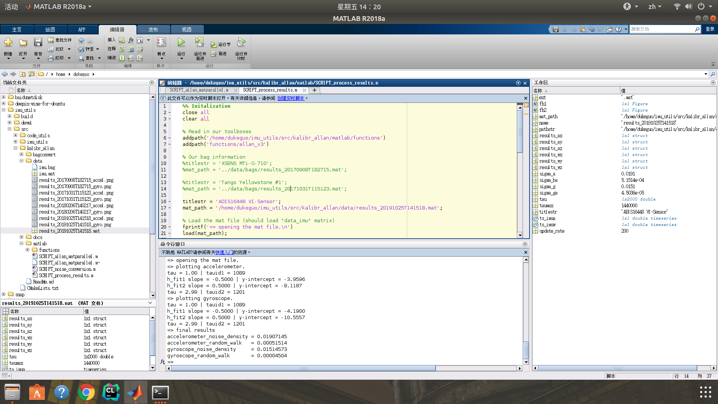运行SCRIPT_process_results.m生成Allan结果

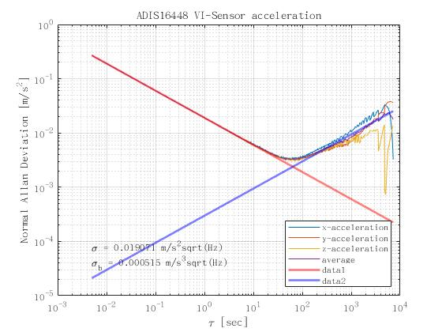

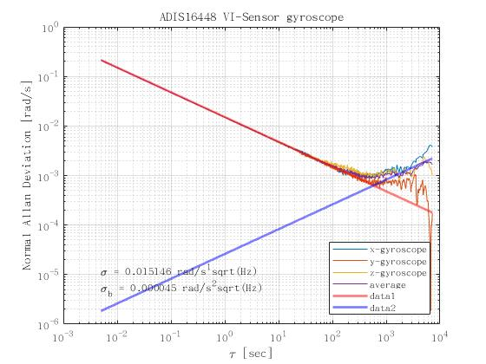

# 使用欧拉积分和中值积分进行IMU模拟

在进行IMU数据仿真的时候，主要的积分方法有欧拉积分和中值积分两种。

## 欧拉积分

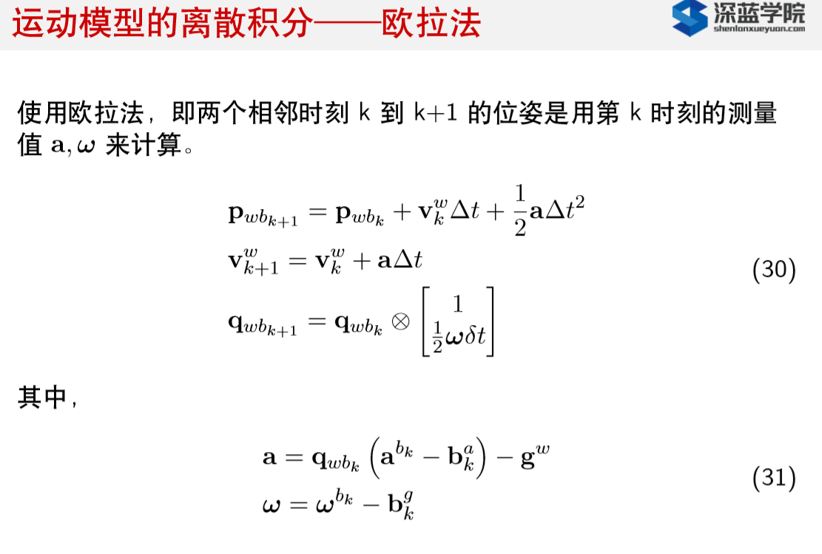

代码实现为：

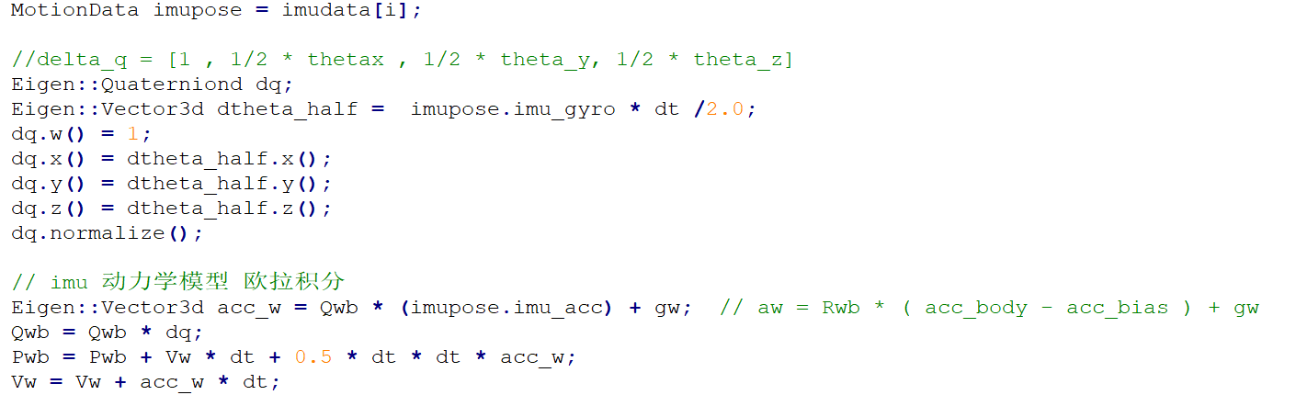

## 中值积分

中值积分与欧拉积分不同的是，从第二项开始，每一项都是与前项的平均值：

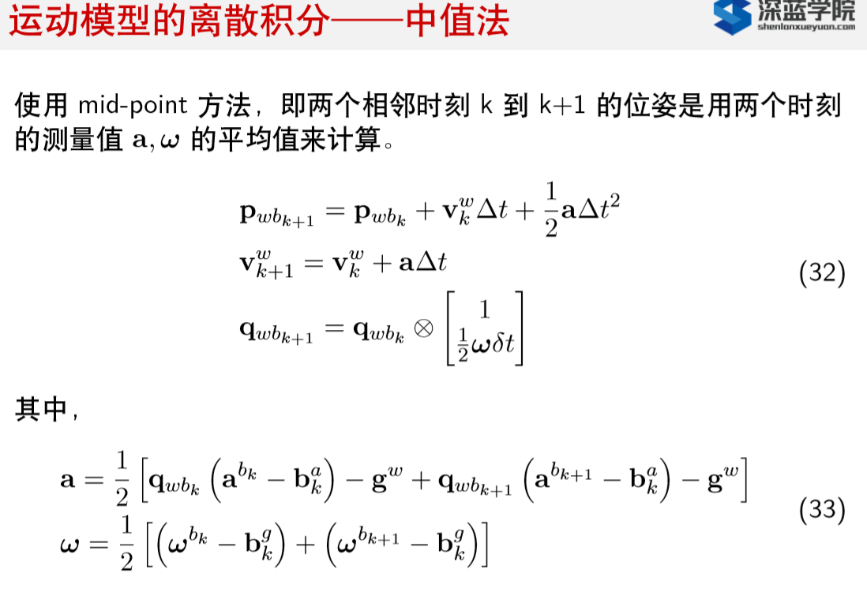

代码实现为：

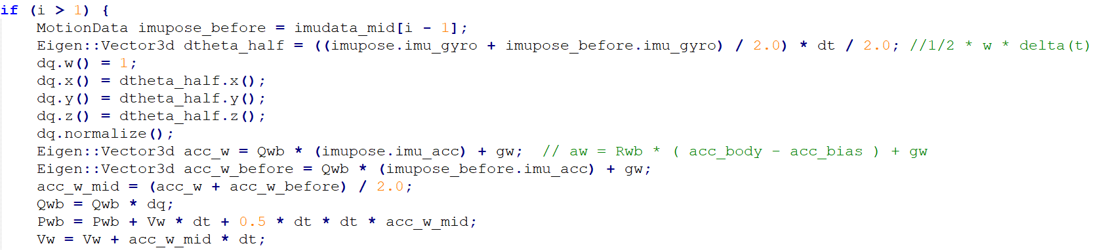

如果将两个结果放在一起的话，可以明显看出，中值积分的结果更接近groundtruth：

